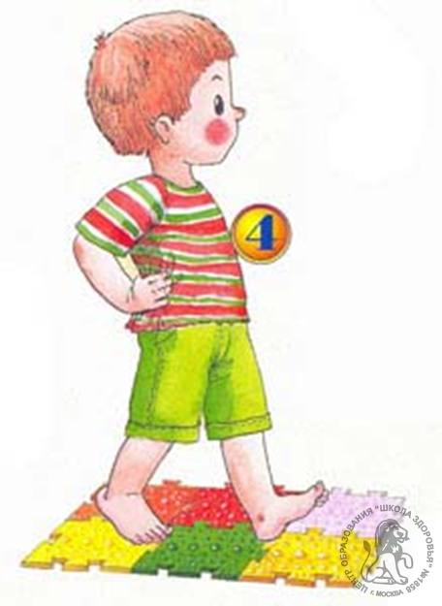

Инструктор по физической культуре:
Стрельникова Елена Васильевна

2016г

Плоскостопие – болезнь серьёзная именно из-за несерьёзного к ней отношение.
У большинства детей встречается так называемое статическое плоскостопие. Иногда оно возникает от врождённой слабости связок, чаще всего у лиц с тонкими костями скелета. Ещё одна причина болезни - нерациональная, неудобная обувь. Постоянное хождение на негнущейся платформе настолько меняет биомеханику нормального шага, что неизбежно приводит к плоскостопию.
Следующий вид - врождённое плоскостопие. До того как ребёнок твёрдо встал на ноги (лет до 3-4), когда завершается его формирование, трудно оценить, насколько функциональны своды стопы. Причиной может быть аномалия внутриутробного развития. Лечение подобного вида плоскостопия надо начинать как можно раньше, в сложных случаях прибегая к хирургическому вмешательству.
Рахитное плоскостопие относится не к врождённым заболеваниям, а приобретённым в результате неправильного развития скелета, вызванного дефицитом витамина Д в организме и, как следствие, недостаточным усвоением кальция. Этот вид плоскостопия можно предупредить, проведя профилактику рахита (солнце, свежий воздух, гимнастика, рыбий жир).
Паралитическая плоская стопа- это результат паралича мышц нижних конечностей и чаще всего последствия вялых (или периферических) параличей мышц стопы и голени, вызванных полиомиелитом или иной нейроинфекцией.
Плоскостопие трудно излечить, но можно смириться с ним и чувствовать себя совсем неплохо. Однако без специальных упражнений и без стелек жить с плоскими стопами вам будет непросто. Вывод напрашивается сам собой: помогите своим ногам, и тогда болезнь будет напоминать о себе только строчкой в амбулаторной карте.
Если речь идёт о плоскостопии у малыша, гимнастику и массаж ног надо начинать с 3-4 месяцев, пока ребёнок ещё не встаёт.

Массаж и самомассаж в домашних условиях, детском саду .
Общие указания
Голень надо поглаживать, растирая ладонями, разминать кончиками пальцев. Массируют её в направлении от голеностопного сустава к коленному. Основное внимание следует уделить внутренней поверхности.
Стопу надо поглаживать и растирать тыльной стороной согнутых пальцев. Подошвенную поверхность стопы следует массировать от пальцев к пятке.
Для самомассажа полезно использовать специальные резиновые коврики и массажные мячи и валики.

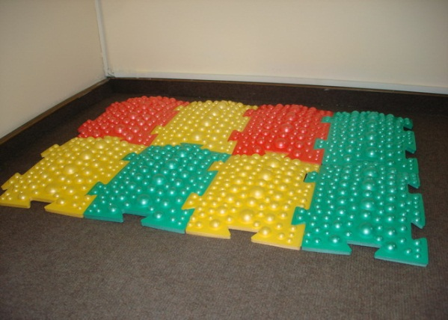
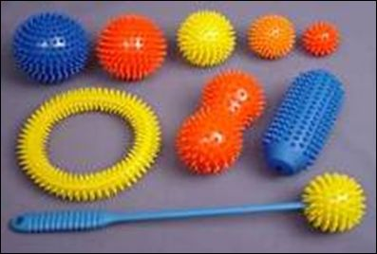

Комплексы лечебной гимнастики для дошкольников и младших школьников.
- При исходном положении - ноги врозь, носки повёрнуты внутрь- выполнять попеременные повороты корпуса вправо и влево с поворотом соответствующей стопы на наружный край – 10 раз.
- Несколько минут походить на носках.
- Столько же походить на пятках.
- Походить с поджатыми пальцами ног.
- Походить на наружном крае стопы.
- Попытаться поднять с пола пальцами ног мелкие предметы: карандаш, платок и т.д.
- Лёжа на полу, крутить стопами влево, вправо, вперёд, назад, сгибать и разгибать пальцы.
- Выполнять развороты стоп, в положении сидя, затем стоя. Стопы разворачивают параллельно друг другу, сначала пятка к пятке, затем носок к носку.
- Сидя на стуле, поставить стопы на ширине плеч и поворачиваться в разные стороны, то же самое стоя, держась за спинку стула.
- Сидя на стуле, подняться на ноги, опираясь на наружный свод стоп. То же самое проделать, сидя на полу.
- Стоя на носках, переминаться с ноги на ногу.
- Сидя на стуле, как можно выше поднимать поочерёдно то одну, то другую выпрямленную ногу.

Дополнительный комплекс
Комплекс « Веселый зоосад ».
1. « Танцующий верблюд »
И.п. – стоя, ноги врозь, стопы параллельно, руки за спиной.
В -е. – ходьба на месте с поочередным подниманием пятки (носки от пола не отрывать).
2. « Забавный медвежонок »
И.п. – стоя на наружных краях стоп, руки на поясе.
В -е. – ходьба на месте на наружных краях стоп. То же с продвижением вперед – назад, вправо - влево. То же, кружась на месте вправо и влево.
3. « Смеющийся сурок »
И.п. – стоя, ноги вместе, руки перед грудью локтями вниз, кисти направлены пальцами вниз.
В -е. – 1-2 полуприсед на носках, улыбнуться; 3-4 и.п.
4. « Тигренок потягивается »
И.п. – сидя на пятках, руки в упоре впереди.
В -е. – 1-2 выпрямить ноги, упор стоя, согнувшись; 3-4 и.п.
5. « Резвые зайчата »
И. п. – стоя, ноги вместе, руки на поясе.
В-е. – 1-16 подскоки на носках (пятки вместе)
Комплекс с мячом.
1. И.п. – сидя, согнув ноги, руки в упоре сзади, мяч под стопами.
В –е. – катать мяч вперед – назад двумя стопами вместе и поочередно.
2. И.п. – то же.
В –е. – круговыми движениями двух стоп вместе и поочередно вращать мяч вправо и влево.
3. И.п. – лежа на спине, руки вдоль туловища, мяч между лодыжками.
В –е. - 1-2 ногами поднять мяч и удерживать его стопами; 3-4 и.п.
4. И.п. – сидя, ноги врозь, мяч лежит на полу у носка правой ноги с внутренней стороны.
В –е. – движением носка одной стопы перекатить мяч к другой стопе, и наоборот.
Примечание. Рекомендуется использовать резиновые мячи диаметром 8-12 см.

Комплекс « Встань прямо ».
1. И.п. – стоя у стены, касаясь ее затылком, ягодицами и пятками, руки опущены вниз.
В –е. – 1-2 поднять руки через стороны вверх;3-4 вернуться в и.п.
2. И.п. – то же, ноги на ширине плеч, руки на поясе.
В –е. – 1-2 наклон в правую сторону (левую сторону); 3-4 вернуться в и.п.
3. И.п. – лежа на спине; голова, туловище, ноги составляют прямую линию, руки прижаты к туловищу.
В –е. – 1-4 поднять голову и плечи, проверить правильное положение тела (задержаться ); 5-8 вернуться в и.п.
4. И.п. – лежа на животе; подбородок на тыльной поверхности кистей, положенных друг на друга.
В –е. – 1-4 приподнять голову и плечи, руки на пояс, лопатки соединить(задержаться); 5-8 и.п.
5. И.п. – то же.
В –е. - 1-4 отвести руки назад и приподнять ноги (задержаться); 5-8 и.п.
6. И.п. - лежа на спине, руки за головой.
В –е. – 1-8 поочередно поднимать прямые ноги вверх.
7. И.п. – то же.
В –е. - круговые вращения ногами в течение 30 сек.(«велосипед»).
Примечание. Все перечисленные упражнения повторяются по 4-6 раз.

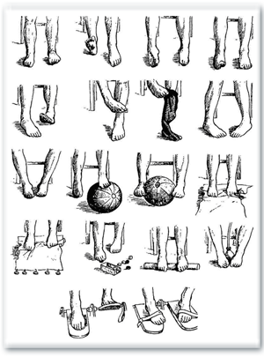
Упражнения в положении сидя.

- Сжимание и разжимание пальцев.
- Поднимание и опускание стопы на пятку.
- Перекаты на наружную сторону стопы.
- Поднимание и опускание пальцев, не отрывая стопу от пола.
- Попеременно отводить ногу назад с постановкой на пятку.
- Поочерёдное поглаживание подошвой, голень другой ноги.
- Захват и подъём с пола платок или шарф.
- Разведение и сведение пяток и носков.
- Поворот стоп подошвами внутрь.
- Катание мяча по кругу и назад - вперёд, поочерёдно одной ногой.
- Захват и удержание подошвами мячика. Сжимание резинового мячика подошвами.
- Собирание пальцами ног ткани, в комок, лежащей на полу.
- Перебирание ткани пальцами ног.
- Захват и подъём с пола мелких предметов ( прямыми и скрещенными ногами).
- Катание подошвами округлого предмета или палки.
- Поднимание различных предметов с пола.

Самое главное - упражнения выполняйте с удовольствием, выполняйте вместе со своим ребёнком и под весёлую музыку.

Будьте здоровы!

